

**课 程 实 验 报 告**

**课程名称： 算法设计与分析**

|  |  |
| --- | --- |
| 专业班级： | CS1601 |
| **学 号：** | U201614515 |
| 姓 名： | 吴阳民 |
| 指导教师： | 华强胜 |
| 报告日期： | 2018年12月9日 |
| 计算机科学与技术学院 | |

目 录

一、 实验情况总览 1

二、 解题报告 3

2.1 最近点对问题解题报告 3

2.1.1 题目描述 3

2.1.2 算法设计 4

2.1.3 源程序 6

2.1.4 本题小结 13

2.2 大整数计算 14

2.2.1 题目描述 14

2.2.2 算法设计 14

2.2.3 源程序 17

2.2.4 本题小结 18

2.3 最优二分查找树 18

2.3.1 题目描述 18

2.3.2 算法设计 19

2.3.3 源程序 21

2.3.4 本题小结 21

2.4 Floyd-Warshall算法 21

2.4.1 题目描述 21

2.4.2 算法设计 21

2.4.3源程序 22

2.4.4 本题小结 22

三、 心得体会 22

四、 附录 22

附录1.1 closest_point_search.h 22

附录1.2 closest_point_search.cpp 24

附录2.1 BigInteger.h 32

附录3.1 optimal_binary_search_tree.h 38

附录3.2 optimal_binary_search_tree.cpp 38

附录4.1 Floyd_Warshall.h 40

附录4.2 Floyd_Warshall.cpp 41

1. 实验情况总览

本次实验中共有8道题目：4道必做，4道选作。我完成了4道必做题。完成的四道必做题为：

1. 最近点对问题
2. 大整数相计算
3. 最优二分查找树
4. Floyed-Warshall算法

本地测试：

1.最近点对问题的测试如图 1，图 2所示。

测试数据

|  |  |  |  |  |  |  |  |  |  |
| --- | --- | --- | --- | --- | --- | --- | --- | --- | --- |
| case 1 | | | | | | | | | |
| (1, 0) | (2, 5) | (8, 1) | (6, 9) | (5, 10) | (3, 20) | (10, 80) | (20, 60) | (30, 70) | (4, 26) |
| 理论结果 | | (1, 0) (2, 5) dis=5.0992 | | | 实际结果 | | (1, 0) (2, 5) dis=5.0992 | | |
| case 2 | | | | | | | | | |
| (2, 2) | (6, 7) | (20, 65) | (32, 96) | (27, 16) | (2, 60) | (3, 8) | (9, 56) | (68, 45) | (21, 75) |
| 理论结果 | | (6,7) (3, 8) dis=3.16228 | | | 实际结果 | | 6,7) (3, 8) dis=3.16228 | | |

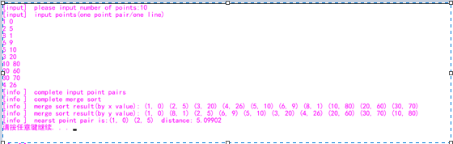

图 1

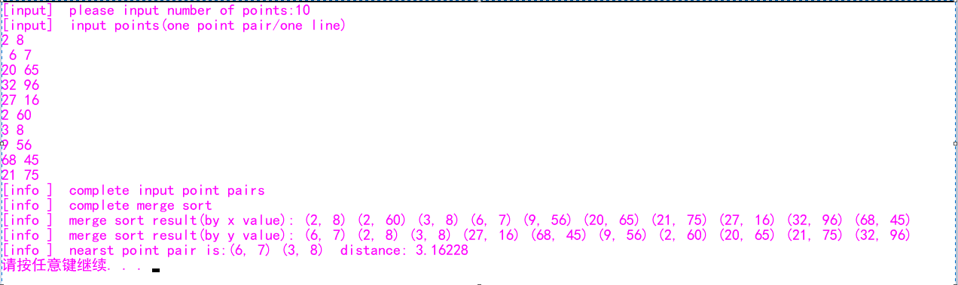

图 2

2.大整数计算的测试如图 3所示。

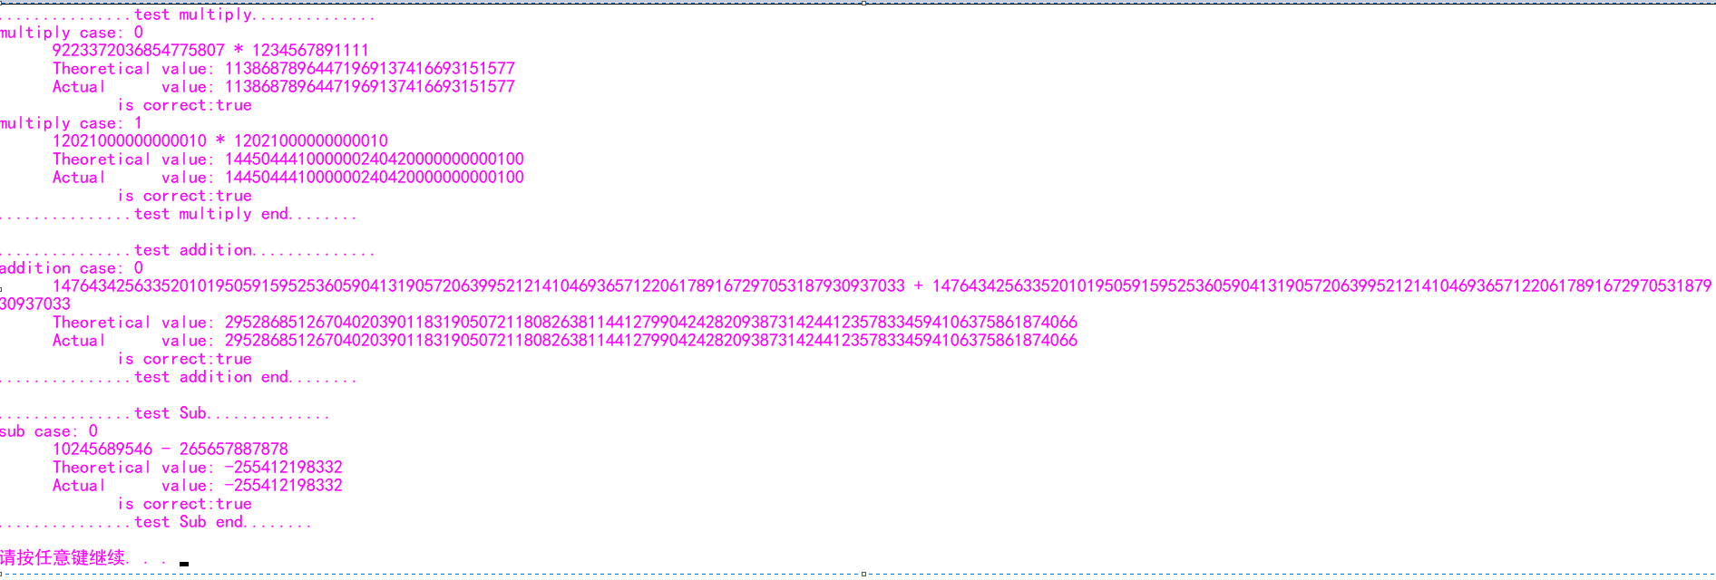

图 3

3.最优二分查找树的测试如图 4所示。

|  |  |  |  |  |  |  |  |  |  |  |
| --- | --- | --- | --- | --- | --- | --- | --- | --- | --- | --- |
| n = 5 | | | | | | | | | | |
| 0.15 | 0.10 | 0.05 | 0.10 | 0.20 | 0.05 | 0.10 | 0.05 | 0.05 | 0.05 | 0.10 |

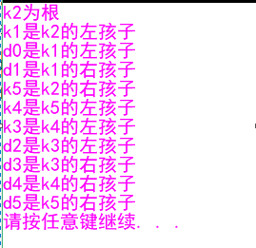

图 4

4.Floyed-Warshall算法的测试如图 5所示。

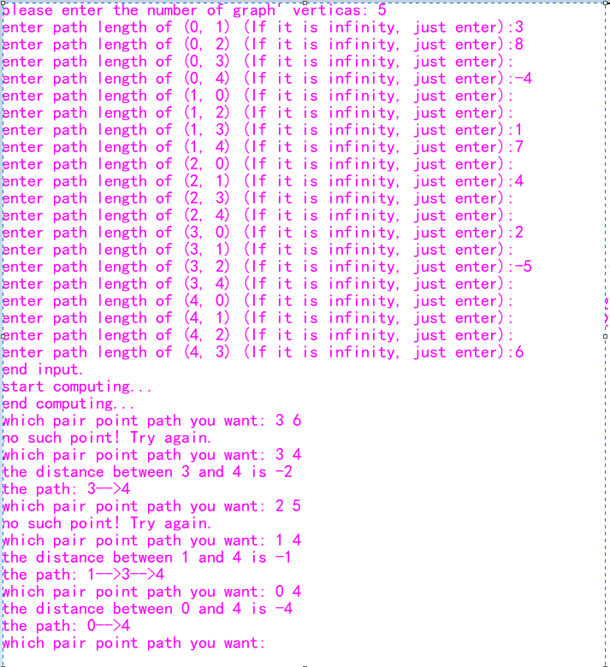

图 5

1. 解题报告

2.1 最近点对问题解题报告

2.1.1 题目描述

已知平面上分布着点集P中的n个点 $p_{1}, p_{2}, …, p_{n}$。点i的坐标记为 $\left(x_{i},y_{i}\right) 1≤i≤n$。两点之间的距离取其欧式距离，记为

$$d\left(p_{i}, p_{j}\right)=\sqrt{{\left(x_{i}-y_{j}\right)}^{2}+{\left(y_{i}-y_{j}\right)}^{2}}$$

问题：找出一对距离最近的点。

注：允许两个点位于同一个位置，此时两点之间的距离为0

2.1.2 算法设计

Approach 1: Brute Force

要求所有点对中相距最近的点对，可以将所有的点对的距离计算出来，然后比较。该算法时间复杂度较高。

$$T\left(n\right)=O(n^{2})$$

Approach 2: Divide and Conquer

a.算法分析：该题目使用分治法求解。类比于最大子数组问题（在最大子数组问题中我们将输入划分递归的划分为两部分，最大子数组为子数组中的一个，而子数组有三种情况：位于划分的右边，位于划分的左边，横跨划分点），在求解该问题时，依然使用分治方法尝试将问题递归地划分为相等规模的两部分。那么最短距离必然存在于划分完成的左边或右边或横跨划分点。

记输入序列为A[left, right]

算法执行：

1.预处理：将所有点对分别按照x，y坐标进行排序，得到两个序列： $A_{x}\left[left, right\right], A_{y}[left, right]$（$A_{x}[left, right]$ 为输入数据按照x坐标排序结果， $A_{y}[left, right]$ 为输入数据按照y坐标排序结果），方便后面的划分过程。

2.分解

使用类似于最大子数组问题的划分方法，递归的将输入数据划分为两个相等大小规模的序列（可以按照x坐标划分，也可以按照y坐标划分，在这里选定为按照x划分）。选定划分位置为mid，划分得到 $A_{x}\left[left, mid\right], A_{x}[mid, right]$.

3.求解

本次划分完成后，距离最近的两个点 $p_{1}(x_{1}, y_{1})$, $p_{2}(x_{2}, y_{2})$ 所处位置必然为以下三种情况之一：

* 完全位于序列 $A_{x}[left, mid]$ 中，因此

$left≤x_{1}≤mid \&\& left ≤x_{2} ≤mid$。

* 完全位于序列 $A_{x}[mid, right]$ 中，因此
$$mid≤x_{1}≤right \&\& mid ≤x_{2} ≤right$$

* 跨越了中点，因此

$$left≤x_{1}≤mid≤x_{2} ≤right$$

对于第一二种情况，可以递归求解，这两个问题依然是更小规模的最近点对问题。因此求解剩下的工作就是：递归的求解得到第一二种情况的解，求解第三种情况，选择三者最小的值然后返回。之后我们再来讨论如何求解第三种情况。

4.合并

合并过程并没有额外的操作，在返回过程中我们已经得到了需要的信息，不需要额外的操作。

5.求解第三种递归过程中的第三种情况（跨越中点）。

在此之前我们已经通过递归过程得到了左右两部分的最短距离，记为 $d_{L}, d_{R}$ 同时记 $σ=min(d_{L}, d_{R})$，记 $d_{c}$ 为跨越中点的点对的最短距离。我们可以很容易得知我们只需要在mid周围x距离为 $σ$ 的范围内寻找最近点对即可。遍历该区域所有的点，即可得到最近点对，但是这种算法并不稳定：存在这样一种可能，所有的点都集中在该区域内（$mid-σ{≤x}_{i}≤mid+σ$），这样的话，遍历求解与暴力求解的时间复杂度一致。

优化的方法：我们在之前已经根据x与y坐标分别排序，我们依然可以使用类似于之前的划分方法，在x限定区域后再对y进行分治求解，方法与之前的方法一致。

b.时间复杂度分析

排序过程，使用归并排序或快速排序，时间复杂度为 $O\left(nlogn\right).$

给出递归求解的递归式：

$$T\left(n\right)=2T\left(\frac{n}{2}\right)+cn$$

上述递归式求解结果为： $T\left(n\right)=O(nlogn)$

故时间复杂度为 $O\left(nlogn\right).$

2.1.3 源程序

首先给出数据类型定义说明：

1.point_array为点对存储数据类型，num表示点数量，每个点包括x坐标值与y坐标值。

1. **typedef** **struct** POINT_ARRAY {
2. **int**\*\* point;
3. **int** num;
4. }point_array;

2.nearst_dis为递归过程中的返回值类型，模拟算法返回的三元组，其中first_point，second_point分别表示构成最短距离的第一二个点distance存储这两个点的欧式距离。

1. **typedef** **struct** DIS_NEARST {
2. **int** first_point[2];
3. **int** second_point[2];
4. **double** distance;
5. }nearst_dis;

下面给出源程序中所有函数定义说明：

1.排序方法为归并排序，输入参数：left，right限定排序范围，result_array为排序结果，sort_methond为排序方法（0表示按照x坐标排序，1表示按照y坐标排序），还有一个隐含的全局变量input给出待排序序列。merge_sort为调用入口，merge为归并排序辅助函数。

1. **void** merge_sort(**int** left, **int** right, point_array* result_array, **int** sort_methond) {
2. **if** (left < right - 1) {
3. **int** mid = (left + right) / 2;
4. merge_sort(left, mid, result_array, sort_methond);
5. merge_sort(mid, right, result_array, sort_methond);
6. merge(left, right, mid, result_array, sort_methond);
7. }
8. }
10. **void** merge(**int** left, **int** right, **int** mid, point_array* result_array, **int** sort_methond) {
11. **int** front = mid - left;
12. **int** back = right - mid;
13. **int**\*\* left_array = (**int** **)malloc(**sizeof**(**int** *) * (front + 1));
14. **int**\*\* right_array = (**int** **)malloc(**sizeof**(**int** *) * (back + 1));
15. **for** (**int** i = 0; i < front; ++i) {
16. left_array[i] = (**int** *)malloc(**sizeof**(**int**) * 2);
17. left_array[i][0] = result_array->point[left + i][0];
18. left_array[i][1] = result_array->point[left + i][1];
19. }
20. left_array[front] = (**int** *)malloc(**sizeof**(**int**) * 2);
21. left_array[front][0] = INT_MAX;
22. left_array[front][1] = INT_MAX;
23. **for** (**int** i = 0; i < back; ++i) {
24. right_array[i] = (**int** *)malloc(**sizeof**(**int**) * 2);
25. right_array[i][0] = result_array->point[mid + i][0];
26. right_array[i][1] = result_array->point[mid + i][1];
27. }
28. right_array[back] = (**int** *)malloc(**sizeof**(**int**) * 2);
29. right_array[back][0] = INT_MAX;
30. right_array[back][1] = INT_MAX;
31. **for** (**int** i = 0, j = 0; i <= front && j <= back && left < right; ++left) {
32. **if** (left_array[i][sort_methond] <= right_array[j][sort_methond]) {
33. result_array->point[left][0] = left_array[i][0];
34. result_array->point[left][1] = left_array[i][1];
35. ++i;
36. }
37. **else** {
38. result_array->point[left][0] = right_array[j][0];
39. result_array->point[left][1] = right_array[j][1];
40. ++j;
41. }
42. }
44. **for** (**int** i = 0; i <= front; ++i) {
45. free(left_array[i]);
46. }
47. **for** (**int** i = 0; i <= back; ++i) {
48. free(right_array[i]);
49. }
50. }

2.get_dis函数返回给定两点之间的欧式距离

1. **double** get_dis(**int** first_point[2], **int** sec_point[2]) {
2. **return** sqrt(pow(abs(first_point[0] - sec_point[0]), 2) + pow(abs(first_point[1] - sec_point[1]), 2));
3. }

3.min_three与min_two给出三点之间与两点之间最短的一个。

1. nearst_dis* min_three(nearst_dis* left, nearst_dis* right, nearst_dis* mid) {
2. nearst_dis* min_two_result = min_two(left, right);
3. **return** min_two_result->distance < mid->distance ? min_two_result : mid;
4. }
5. nearst_dis* min_two(nearst_dis* left, nearst_dis* right) {
6. **return** left->distance < right->distance ? left : right;
7. }

3.min_three_point在给定的三个点中求的最短距离

1. nearst_dis* min_three_point(**int** point_1[2], **int** point_2[2], **int** point_3[2]) {
2. nearst_dis* result = (nearst_dis *)malloc(**sizeof**(nearst_dis));
3. **double** dis[3];
4. dis[0] = get_dis(point_1, point_2);
5. dis[1] = get_dis(point_2, point_3);
6. dis[2] = get_dis(point_3, point_1);
7. **if** (dis[0] < dis[1]) {
8. result->distance = dis[0];
9. result->first_point[0] = point_1[0];
10. result->first_point[1] = point_1[1];
11. result->second_point[0] = point_2[0];
12. result->second_point[1] = point_2[1];
13. }
14. **else** {
15. result->distance = dis[1];
16. result->first_point[0] = point_2[0];
17. result->first_point[1] = point_2[1];
18. result->second_point[0] = point_3[0];
19. result->second_point[1] = point_3[1];
20. }
22. **if** (dis[2] < result->distance) {
23. result->distance = dis[2];
24. result->first_point[0] = point_3[0];
25. result->first_point[1] = point_3[1];
26. result->second_point[0] = point_1[0];
27. result->second_point[1] = point_1[1];
28. }
29. **return** result;
30. }

4.get_nearst_dis_mid求的跨越重点的最短距离（即：第三步）。

1. nearst_dis* get_nearst_dis_mid(point_array* sorted_array_x, point_array* sorted_array_y, nearst_dis* nearst_dis_c, **int** mid) {
2. nearst_dis* result = (nearst_dis *)malloc(**sizeof**(nearst_dis));
3. result->distance = nearst_dis_c->distance;
4. result->first_point[0] = nearst_dis_c->first_point[0];
5. result->first_point[1] = nearst_dis_c->first_point[1];
6. result->second_point[0] = nearst_dis_c->second_point[0];
7. result->second_point[1] = nearst_dis_c->second_point[1];
8. **for** (**int** i = mid + 1; i < sorted_array_x->num; ++i) {
9. **if** (sorted_array_x->point[i][0] - sorted_array_x->point[mid][0] < result->distance
10. && abs(sorted_array_x->point[i][1] - sorted_array_x->point[mid][1]) < result->distance
11. && get_dis(sorted_array_x->point[i], sorted_array_x->point[mid])) {
12. result->distance = get_dis(sorted_array_x->point[i], sorted_array_x->point[mid]);
13. result->first_point[0] = sorted_array_x->point[i][0];
14. result->first_point[1] = sorted_array_x->point[i][1];
15. result->second_point[0] = sorted_array_x->point[mid][0];
16. result->second_point[1] = sorted_array_x->point[mid][1];
17. }
18. **else** {
19. **break**;
20. }
21. }
22. **for** (**int** i = mid; i >= 0; --i) {
23. **if** (sorted_array_x->point[mid][0] - sorted_array_x->point[i][0] < result->distance
24. && abs(sorted_array_x->point[i][1] - sorted_array_x->point[mid][1]) < result->distance
25. && get_dis(sorted_array_x->point[i], sorted_array_x->point[mid])) {
26. result->distance = get_dis(sorted_array_x->point[i], sorted_array_x->point[mid]);
27. result->first_point[0] = sorted_array_x->point[i][0];
28. result->first_point[1] = sorted_array_x->point[i][1];
29. result->second_point[0] = sorted_array_x->point[mid][0];
30. result->second_point[1] = sorted_array_x->point[mid][1];
31. }
32. **else** {
33. **break**;
34. }
35. }
36. **return** result;
37. }

5.recursive函数根据输入的按照x坐标排序的序列以及按照y坐标排序的序列求的最短距离

1. nearst_dis* recursive(point_array* array_sorted_x, point_array* array_sorted_y) {
2. **if** (array_sorted_x->num > 3) {
3. **int** mid = array_sorted_x->num / 2;
4. point_array* left_array_sorted_x_next = (point_array *)malloc(**sizeof**(point_array));
5. left_array_sorted_x_next->point = (**int** **)malloc(**sizeof**(**int**)*(mid));
6. left_array_sorted_x_next->num = 0;
8. point_array* right_array_sorted_x_next = (point_array *)malloc(**sizeof**(point_array));
9. right_array_sorted_x_next->point = (**int** **)malloc(**sizeof**(**int**)*(array_sorted_x->num - mid));
10. right_array_sorted_x_next->num = 0;
11. /*
12. 构建传递给下一次递归调用的数组参数表，即左右分割数组
13. a.以x排序数组
14. */
15. **for** (**int** i = 0, j = 0, k = 0; i < array_sorted_x->num; ++i) {
16. **if** (i < mid) {
17. left_array_sorted_x_next->point[j] = (**int** *)malloc(**sizeof**(**int**) * 2);
18. left_array_sorted_x_next->point[j][0] = array_sorted_x->point[i][0];
19. left_array_sorted_x_next->point[j][1] = array_sorted_x->point[i][1];
20. ++left_array_sorted_x_next->num;
21. ++j;
22. }
23. **else** {
24. right_array_sorted_x_next->point[k] = (**int** *)malloc(**sizeof**(**int**) * 2);
25. right_array_sorted_x_next->point[k][0] = array_sorted_x->point[i][0];
26. right_array_sorted_x_next->point[k][1] = array_sorted_x->point[i][1];
27. ++right_array_sorted_x_next->num;
28. ++k;
29. }
30. }
31. /*
32. b.以y排序数组
33. */
34. point_array* left_array_sorted_y_next = (point_array *)malloc(**sizeof**(point_array));
35. left_array_sorted_y_next->point = (**int** **)malloc(**sizeof**(**int**)*(mid));
36. left_array_sorted_y_next->num = 0;
37. point_array* right_array_sorted_y_next = (point_array *)malloc(**sizeof**(point_array));
38. right_array_sorted_y_next->point = (**int** **)malloc(**sizeof**(**int**)*(array_sorted_y->num - mid));
39. right_array_sorted_y_next->num = 0;
40. **for** (**int** i = 0, j = 0, k = 0; i < array_sorted_y->num; ++i) {
41. **if** (array_sorted_y->point[i][0] >= left_array_sorted_x_next->point[0][0]
42. &&
43. array_sorted_y->point[i][0] <= left_array_sorted_x_next->point[left_array_sorted_x_next->num - 1][0]) {
44. left_array_sorted_y_next->point[j] = (**int** *)malloc(**sizeof**(**int**) * 2);
45. left_array_sorted_y_next->point[j][0] = array_sorted_y->point[i][0];
46. left_array_sorted_y_next->point[j][1] = array_sorted_y->point[i][1];
47. ++left_array_sorted_y_next->num;
48. ++j;
49. }
50. **else** {
51. right_array_sorted_y_next->point[k] = (**int** *)malloc(**sizeof**(**int**) * 2);
52. right_array_sorted_y_next->point[k][0] = array_sorted_y->point[i][0];
53. right_array_sorted_y_next->point[k][1] = array_sorted_y->point[i][1];
54. ++right_array_sorted_y_next->num;
55. ++k;
56. }
57. }

60. nearst_dis* nearst_dis_left = recursive(left_array_sorted_x_next, left_array_sorted_y_next);
61. nearst_dis* nearst_dis_right = recursive(right_array_sorted_x_next, right_array_sorted_y_next);
62. nearst_dis* nearst_dis_mid = get_nearst_dis_mid(array_sorted_x, array_sorted_y, min_two(nearst_dis_left, nearst_dis_right), mid);
63. **return** min_three(nearst_dis_left, nearst_dis_right, nearst_dis_mid);
64. }
65. **else** **if** (array_sorted_x->num == 2) {
66. nearst_dis* result = (nearst_dis *)malloc(**sizeof**(nearst_dis));
67. result->first_point[0] = array_sorted_x->point[0][0];
68. result->first_point[1] = array_sorted_x->point[0][1];
69. result->second_point[0] = array_sorted_x->point[1][0];
70. result->second_point[1] = array_sorted_x->point[1][1];
71. result->distance = get_dis(array_sorted_x->point[0], array_sorted_x->point[1]);
72. **return** result;
73. }
74. **else** **if** (array_sorted_x->num == 3) {
75. **return** min_three_point(array_sorted_x->point[0], array_sorted_x->point[1], array_sorted_x->point[2]);
76. }
77. **else** {
78. nearst_dis* result = (nearst_dis *)malloc(**sizeof**(nearst_dis));
79. result->distance = INT_MAX;
80. result->first_point[0] = INT_MAX;
81. result->first_point[1] = INT_MAX;
82. result->second_point[0] = INT_MAX;
83. result->second_point[1] = INT_MAX;
84. **return** result;
85. }
86. }

完整代码见

* 附录1.1 closest_point_search.h
* 附录1.2 closest_point_search.cpp

2.1.4 本题小结

本题的实际实现过程与理论分析的过程有较大差距，在理论分析过程中，我们使用一定的间隔来标识两点所在区间，但是在实际中，只能根据点去划分，不能根据区域去划分。

2.2 大整数计算

2.2.1 题目描述

1.用字符串给定两个非负整数，计算两数相乘的结果。

2.用字符串给定两个非负整数，计算两数相加的结果。

3.用字符串给定两个非负整数，计算两数相减的结果。

2.2.2 算法设计

1.大整数相乘

对于这个问题想到寻找到分治方法解决的话，首先得找到最优子结构，我们尝试从一个竖式算法找到子问题的形式。如图 6。

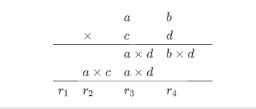

图 6

a,b,c,d假设均为一位数，那么这便是最基本的竖式计算，扩展到多位数，这个算式依然成立。这便是在大整数乘法中使用分治算法的前提。使用一个例子来进一步分析这个算式，如图 7。

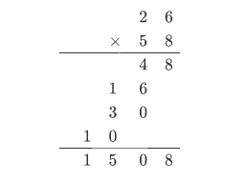

图 7

由于n*m的乘积最多有m+n位，假设 $n≥m$，那么n*m会留下n位作为积，剩下的（称为部分积）可以看作是一位乘法中的进位即要与下一次乘法相加的部分。在上面这个例子中6*8=48，将8作为积，4作为与下一次乘法（即：2*8=16）相加。我们可以很容易在这个算式中得知如何对齐相加，在具体实现的时候，对齐的位置也是根据n与m的长度决定的。在这个例子中len（26）=2， len（58）=2，使用分治方法，我们得到四部分分别为2，6，5，8.四部分按照乘法相乘结果为：6*8=48，2*8=16，6*5=30，2*5=10.要计算部分积必须要考虑对齐，但是我们可以做一下转换，不使用对齐。如图 8所示

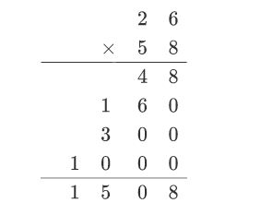

图 8

我们只需要在每次的乘积之后补0，然后做加法即可。所以问题就转化为了该补多少个0.补0的个数与n和m的长度有关，这里给出表达式。

假设a,b,c,d为分解完成的四部分，如下伪代码描述

1. length_1 = len(num1)
2. length_2 = len(num2)
4. a = num1[0 : length_1 / 2]
5. b = num1[length_1 / 2: length_1]
6. c = num1[0 : length_2 / 2]
7. d = num1[length_2 / 2: length_2]

t1, t2, t3, t4分别乘积，如下伪代码描述

1. t1 = multiply(a,c) + '0' * (len(d)+len(b))
2. t2 = multiply(b,c) + '0' * len(d)
3. t3 = multiply(a,d) + '0' *len(b)
4. t4 = multiply(b,d)

这便是分治方法解决大整数相乘的基本方法，下面阐述分治方法的三个步骤在该问题中具体情况。

a.分解。分解按照上面所阐述的，将两个整数用mid分割。

b.求解。分别求解得到4个积，并补上合适的0.

c.合并。使用加法将四部分加起来，在这里需要用到大整数加法。

2.大整数相加

大整数相加的计算方法与竖式计算一致，唯一需要处理的部分为对齐。

如何对齐：

假设我们尝试计算如图 9所示的加法。

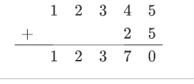

图 9

但是实际上输入得到的是如图 10所示的样子。



图 10

我们可以找出两个数中长度最大的一个，然后在另一个数字前面补上相应数目的0即可。补完0之后，如图 11所示。



图 11

在此之后就可以直接按位计算了。

3.大整数相减

大整数相减与大整数相加做法大致类似。首先判断减数与被减数的大小并使用sign记录差的符号。如果被减数大于或等于减数，则sign=1（表示差为正）；如果被减数小于减数，则sign=-1（表示差为负），并交换减数与被减数。大于等于时不交换与小于时交换时为了保证一个大数减一个小数（方便计算）。得到差之后再根据sign增加符号。

2.2.3 源程序

类BigInteger拥有三个方法分别为multiply，add，subtract为分别用于计算乘法，加法，减法。

该文件还拥有一个函数run_bigInteger用于测试，测试分为三部分，分别为乘法，加法，减法。每个测试拥有一个循环用于从字符串数组中读取值，并计算，比较。输出格式如图 12所示。

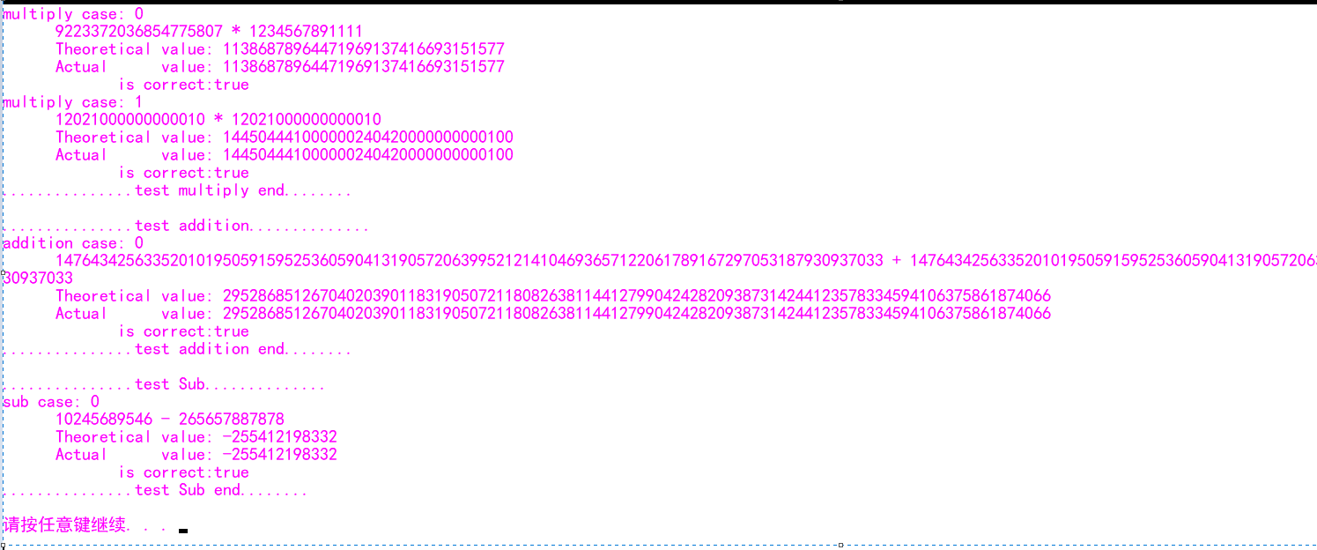

图 12

源程序见附录2.1。

2.2.4 本题小结

本题大数相加以及相减都不难，只有大数相乘比较难。解决这个问题的关键在于从竖式乘法中找到规律，并且能够使用。

2.3 最优二分查找树

2.3.1 题目描述

最优二分查找树也成为最优二叉搜索树。该问题的形式化定义如下：

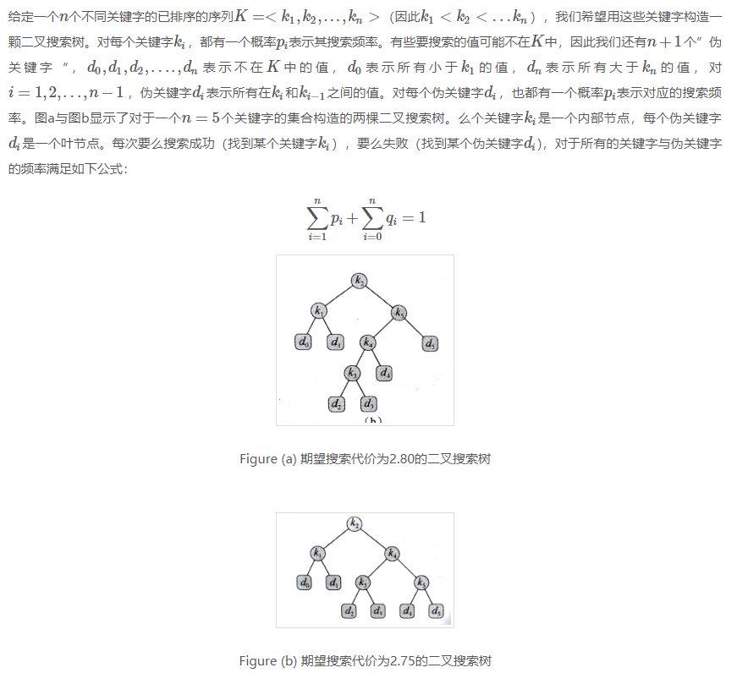

构造二叉搜索树使得所有搜索操作访问的结点总数最少。

2.3.2 算法设计

1.最优二叉搜索树的递归式

在这里给出书上推导的最优解值的递归定义。选取子问题域为找到一个包含关键字 $k_{i}, …, k_{j}$ 的最优二叉查找树，其中 $i≥1, j≤n$ 而且 $j≥i-1$。（当 $j=i-1$ 时没有真实的关键字；只有虚拟键 $d_{i-1}$）。定义 $e[i, j]$ 为搜索一棵包含关键字 $k_{i},…,k_{j}$ 的最优二叉查找树的期望代价，最终，我们要计算 $e[i, j]$。

当 $j=i-1$ 时出现简单情况。此时只有虚拟键 $d_{i-1}$。期望的搜索代价为 $e\left[i, i-1\right]=q_{i-1}$。

当 $j≥i$ 时，需要从 $k_{i},…k_{j}$ 中选取一个根 $k_{r}$，然后用关键字 $k_{i},…,k_{j}$ 来构造一棵最优二叉查找树作为其左子树，并用关键字 $k_{r+1},…,k_{j}$ 来构造一棵最优二叉搜索树作为其右子树。当一棵树成为一个结点的子树时，子树的每个结点的深度增加1.整个子树的期望搜索代价增加为子树中所有概率之和。对于一棵有关键字 $k_{i},…k_{j}$ 的子树，定义概率总和为

$$w\left(i, j\right)=\sum_{l=i}^{j}{p_{l}}+\sum_{l=i-1}^{j}{q_{l}}$$

因此，如果 $k_{r}$ 是一棵包含关键字 $k_{i},…k_{j}$ 的最优子树的根，则有

$$e\left[i,j\right]=p_{r}+\left(e\left[i, r-1\right]+w\left(i, r-1\right)\right)+(e\left[r+1, j\right]+w(r+1, j))$$

注意

$$w\left(i, j\right)=w\left(i, r-1\right)+p_{r}+w(r+1,j)$$

将 $e[i, j]$ 重写为

$$e\left[i,j\right]=e\left[i,r-1\right]+e\left[r+1, j\right]+w(i, j)$$

最终的递归式为

$$e\left[i,j\right]=\left\{\begin{matrix}q_{i-1} \\ \min_{i≤r≤j}\{e\left[i,r-1\right]+e\left[r+1,j\right]+w(i,j)\}\end{matrix}\right.\begin{matrix}如果j=i-1 \\ 如果i≤j\end{matrix}$$

2.最优二叉搜索树的解法

使用额外的数组root来记录根结点，w数组用来存储代价。

给出该算法的伪代码。

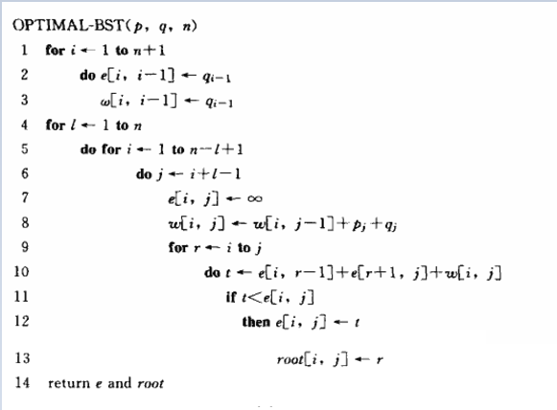

2.3.3 源程序

源程序请查看附录3。

2.3.4 本题小结

本题关键在于能够根据分析出的递归表达式设计实现，以及辅助存储空间的设计，构造最优解。

2.4 Floyd-Warshall算法

2.4.1 题目描述

Floyd-Warshall算法是解决任意两点间的最短路劲的一种算法，可以正确处理有向图或负权（但不可存在负权回路）的最短路径问题，同时也被用于计算有向图的传递闭包。编程实现该算法。

2.4.2 算法设计

Floyed-Warshall算法的原理是动态规划。该算法的运行时间为 $θ(n^{3})$.采用与最优二分查找树相似的分析方法，我们假设中间结点k，即通过k，能够得到从i到j的最短路径。同样的令 ${d_{ij}}^{k}$ 为从结点i到结点k，且满足所有中间结点皆属于集合{1, 2, …, k}的一条最短路径的权值。当k=0时，从顶点i到顶点j的路径中，没有编号大于0的中间顶点；亦即，根本不存在中间顶点，这样的路径至多包含一条边，因此 ${d^{k}}_{ij}=w_{ij}$。根据以上分析，得出以下的递归式。

$${d^{k}}_{ij}=\left\{\begin{matrix}w_{ij} \\ min⁡({d_{ij}}^{k-1}, {d_{ik}}^{k-1}+{d_{kj}}^{k-1})\end{matrix}\begin{matrix}ifk=0 \\ if k≥1\end{matrix}\right.$$

因为对于任意路径，所有中间顶点都在集合中，所以矩阵 $D^{(n)}=({d_{ij}}^{n})$ 给出了最终的解答：对所有的 $i, j∈V$，有 ${d^{(n)}}_{ij}=σ(i,j)$。

构建最短路径：

在计算过程中定义前驱矩阵用于构建最短路径。

2.4.3源程序

源程序在附录4

2.4.4 本题小结

本题关键在于能够根据分析出的递归表达式设计实现，以及辅助存储空间的设计，构造最优解。

1. 心得体会

本次实验的题目都不是特别难，但是在实现过程中我发现：理论分析的结果于实际实现还是有一定区别的，理论分析只是给出“可以这样做”实际设计算法需要设计具体的实现形式。

1. 附录

附录1.1 closest_point_search.h

1. #pragma once
2. #define _CRT_SECURE_NO_WARNINGS
4. #ifndef CLOST_POINT_SEARCH
5. #define CLOST_POINT_SEARCH
7. #include<limits.h>
8. #include<stdio.h>
9. #include<stdlib.h>
10. #include<math.h>
11. **typedef** **struct** POINT_ARRAY {
12. **int**\*\* point;
13. **int** num;
14. }point_array;
16. **typedef** **struct** DIS_NEARST {
17. **int** first_point[2];
18. **int** second_point[2];
19. **double** distance;
20. }nearst_dis;
22. **void** get_input();
24. **void** merge_sort(**int** left, **int** right, point_array* result_array, **int** sort_methond);
26. **void** merge(**int** left, **int** right, **int** mid, point_array* result_array, **int** sort_methond);
28. **void** destructor(point_array * array);
30. **double** get_dis(**int** first_point[2], **int** sec_point[2]);
32. **void** main_logic();
34. nearst_dis* recursive(point_array* array_sorted_x, point_array* array_sorted_y);
36. nearst_dis* get_nearst_dis_mid(point_array* sorted_array_x, point_array* sorted_array_y, nearst_dis* nearst_dis_c, **int** mid);
38. nearst_dis* min_three(nearst_dis* left, nearst_dis* right, nearst_dis* mid);
40. nearst_dis* min_two(nearst_dis* left, nearst_dis* right);
42. nearst_dis* min_three_point(**int** point_1[2], **int** point_2[2], **int** point_3[2]);

45. #endif // CLOST_POINT_SEARCH

附录1.2 closest_point_search.cpp

1. #pragma once
2. #include"closest_point_search.h"
4. point_array* input_point;
5. point_array* sort_x;
6. point_array* sort_y;

9. **void** get_input() {
10. input_point = (point_array *)malloc(**sizeof**(input_point));
11. sort_x = (point_array *)malloc(**sizeof**(input_point));
12. sort_y = (point_array *)malloc(**sizeof**(input_point));
13. input_point->num = 0;
14. sort_x->num = 0;
15. sort_y->num = 0;
16. **int** num = 0;
17. printf("[input]  please input number of points:");
18. scanf("%d", &num);
19. **if** (num <= 0) {
20. printf("[error]  wrong number");
21. **return**;
22. }
23. **else** {
24. input_point->num = num;
25. input_point->point = (**int** **)malloc(**sizeof**(**int**\*) * input_point->num);
26. sort_x->num = num;
27. sort_x->point = (**int** **)malloc(**sizeof**(**int**\*) * sort_x->num);
28. sort_y->num = num;
29. sort_y->point = (**int** **)malloc(**sizeof**(**int**\*) * sort_y->num);
30. }
31. printf("[input]  input points(one point pair/one line)\n");
32. **for** (**int** i = 0; i < num; ++i) {
33. input_point->point[i] = (**int** *)malloc(**sizeof**(**int**) * 2);
34. sort_x->point[i] = (**int** *)malloc(**sizeof**(**int**) * 2);
35. sort_y->point[i] = (**int** *)malloc(**sizeof**(**int**) * 2);
36. scanf("%d %d", &input_point->point[i][0], &input_point->point[i][1]);
37. sort_x->point[i][0] = input_point->point[i][0];
38. sort_x->point[i][1] = input_point->point[i][1];
40. sort_y->point[i][0] = input_point->point[i][0];
41. sort_y->point[i][1] = input_point->point[i][1];
42. }
43. printf("[info ]  complete input point pairs\n");
44. main_logic();
45. system("pause");
46. **return**;
47. }
49. **void** merge_sort(**int** left, **int** right, point_array* result_array, **int** sort_methond) {
50. **if** (left < right - 1) {
51. **int** mid = (left + right) / 2;
52. merge_sort(left, mid, result_array, sort_methond);
53. merge_sort(mid, right, result_array, sort_methond);
54. merge(left, right, mid, result_array, sort_methond);
55. }
56. }
58. **void** merge(**int** left, **int** right, **int** mid, point_array* result_array, **int** sort_methond) {
59. **int** front = mid - left;
60. **int** back = right - mid;
61. **int**\*\* left_array = (**int** **)malloc(**sizeof**(**int** *) * (front + 1));
62. **int**\*\* right_array = (**int** **)malloc(**sizeof**(**int** *) * (back + 1));
63. **for** (**int** i = 0; i < front; ++i) {
64. left_array[i] = (**int** *)malloc(**sizeof**(**int**) * 2);
65. left_array[i][0] = result_array->point[left + i][0];
66. left_array[i][1] = result_array->point[left + i][1];
67. }
68. left_array[front] = (**int** *)malloc(**sizeof**(**int**) * 2);
69. left_array[front][0] = INT_MAX;
70. left_array[front][1] = INT_MAX;
71. **for** (**int** i = 0; i < back; ++i) {
72. right_array[i] = (**int** *)malloc(**sizeof**(**int**) * 2);
73. right_array[i][0] = result_array->point[mid + i][0];
74. right_array[i][1] = result_array->point[mid + i][1];
75. }
76. right_array[back] = (**int** *)malloc(**sizeof**(**int**) * 2);
77. right_array[back][0] = INT_MAX;
78. right_array[back][1] = INT_MAX;
79. **for** (**int** i = 0, j = 0; i <= front && j <= back && left < right; ++left) {
80. **if** (left_array[i][sort_methond] <= right_array[j][sort_methond]) {
81. result_array->point[left][0] = left_array[i][0];
82. result_array->point[left][1] = left_array[i][1];
83. ++i;
84. }
85. **else** {
86. result_array->point[left][0] = right_array[j][0];
87. result_array->point[left][1] = right_array[j][1];
88. ++j;
89. }
90. }
92. **for** (**int** i = 0; i <= front; ++i) {
93. free(left_array[i]);
94. }
95. **for** (**int** i = 0; i <= back; ++i) {
96. free(right_array[i]);
97. }
98. }
100. **void** destructor(point_array * array) {
101. **for** (**int** i = 0; i < array->num; ++i) {
102. free(array->point[i]);
103. }
104. free(array->point);
105. free(array);
106. }
108. **double** get_dis(**int** first_point[2], **int** sec_point[2]) {
109. **return** sqrt(pow(abs(first_point[0] - sec_point[0]), 2) + pow(abs(first_point[1] - sec_point[1]), 2));
110. }
112. **void** main_logic() {
113. /*
114. 归并排序，x，y
115. */
116. merge_sort(0, sort_x->num, sort_x, 0);
117. merge_sort(0, sort_y->num, sort_y, 1);
118. printf("[info ]  complete merge sort\n");
119. printf("[info ]  merge sort result(by x value): ");
120. **for** (**int** i = 0; i < sort_x->num; ++i) {
121. printf("(%d, %d) ", sort_x->point[i][0], sort_x->point[i][1]);
122. }
123. printf("\n");
124. printf("[info ]  merge sort result(by y value): ");
125. **for** (**int** i = 0; i < sort_y->num; ++i) {
126. printf("(%d, %d) ", sort_y->point[i][0], sort_y->point[i][1]);
127. }
128. printf("\n");


132. nearst_dis* result = recursive(sort_x, sort_y);
133. printf("[info ]  nearst point pair is:(%d, %d) (%d, %d)  distance: %.5lf\n",
134. result->first_point[0],
135. result->first_point[1],
136. result->second_point[0],
137. result->second_point[1],
138. result->distance);
139. **return**;
140. }
142. nearst_dis* recursive(point_array* array_sorted_x, point_array* array_sorted_y) {
143. **if** (array_sorted_x->num > 3) {
144. **int** mid = array_sorted_x->num / 2;
145. point_array* left_array_sorted_x_next = (point_array *)malloc(**sizeof**(point_array));
146. left_array_sorted_x_next->point = (**int** **)malloc(**sizeof**(**int**)*(mid));
147. left_array_sorted_x_next->num = 0;
149. point_array* right_array_sorted_x_next = (point_array *)malloc(**sizeof**(point_array));
150. right_array_sorted_x_next->point = (**int** **)malloc(**sizeof**(**int**)*(array_sorted_x->num - mid));
151. right_array_sorted_x_next->num = 0;
152. /*
153. 构建传递给下一次递归调用的数组参数表，即左右分割数组
154. a.以x排序数组
155. */
156. **for** (**int** i = 0, j = 0, k = 0; i < array_sorted_x->num; ++i) {
157. **if** (i < mid) {
158. left_array_sorted_x_next->point[j] = (**int** *)malloc(**sizeof**(**int**) * 2);
159. left_array_sorted_x_next->point[j][0] = array_sorted_x->point[i][0];
160. left_array_sorted_x_next->point[j][1] = array_sorted_x->point[i][1];
161. ++left_array_sorted_x_next->num;
162. ++j;
163. }
164. **else** {
165. right_array_sorted_x_next->point[k] = (**int** *)malloc(**sizeof**(**int**) * 2);
166. right_array_sorted_x_next->point[k][0] = array_sorted_x->point[i][0];
167. right_array_sorted_x_next->point[k][1] = array_sorted_x->point[i][1];
168. ++right_array_sorted_x_next->num;
169. ++k;
170. }
171. }
172. /*
173. b.以y排序数组
174. */
175. point_array* left_array_sorted_y_next = (point_array *)malloc(**sizeof**(point_array));
176. left_array_sorted_y_next->point = (**int** **)malloc(**sizeof**(**int**)*(mid));
177. left_array_sorted_y_next->num = 0;
178. point_array* right_array_sorted_y_next = (point_array *)malloc(**sizeof**(point_array));
179. right_array_sorted_y_next->point = (**int** **)malloc(**sizeof**(**int**)*(array_sorted_y->num - mid));
180. right_array_sorted_y_next->num = 0;
181. **for** (**int** i = 0, j = 0, k = 0; i < array_sorted_y->num; ++i) {
182. **if** (array_sorted_y->point[i][0] >= left_array_sorted_x_next->point[0][0]
183. &&
184. array_sorted_y->point[i][0] <= left_array_sorted_x_next->point[left_array_sorted_x_next->num - 1][0]) {
185. left_array_sorted_y_next->point[j] = (**int** *)malloc(**sizeof**(**int**) * 2);
186. left_array_sorted_y_next->point[j][0] = array_sorted_y->point[i][0];
187. left_array_sorted_y_next->point[j][1] = array_sorted_y->point[i][1];
188. ++left_array_sorted_y_next->num;
189. ++j;
190. }
191. **else** {
192. right_array_sorted_y_next->point[k] = (**int** *)malloc(**sizeof**(**int**) * 2);
193. right_array_sorted_y_next->point[k][0] = array_sorted_y->point[i][0];
194. right_array_sorted_y_next->point[k][1] = array_sorted_y->point[i][1];
195. ++right_array_sorted_y_next->num;
196. ++k;
197. }
198. }

201. nearst_dis* nearst_dis_left = recursive(left_array_sorted_x_next, left_array_sorted_y_next);
202. nearst_dis* nearst_dis_right = recursive(right_array_sorted_x_next, right_array_sorted_y_next);
203. nearst_dis* nearst_dis_mid = get_nearst_dis_mid(array_sorted_x, array_sorted_y, min_two(nearst_dis_left, nearst_dis_right), mid);
204. **return** min_three(nearst_dis_left, nearst_dis_right, nearst_dis_mid);
205. }
206. **else** **if** (array_sorted_x->num == 2) {
207. nearst_dis* result = (nearst_dis *)malloc(**sizeof**(nearst_dis));
208. result->first_point[0] = array_sorted_x->point[0][0];
209. result->first_point[1] = array_sorted_x->point[0][1];
210. result->second_point[0] = array_sorted_x->point[1][0];
211. result->second_point[1] = array_sorted_x->point[1][1];
212. result->distance = get_dis(array_sorted_x->point[0], array_sorted_x->point[1]);
213. **return** result;
214. }
215. **else** **if** (array_sorted_x->num == 3) {
216. **return** min_three_point(array_sorted_x->point[0], array_sorted_x->point[1], array_sorted_x->point[2]);
217. }
218. **else** {
219. nearst_dis* result = (nearst_dis *)malloc(**sizeof**(nearst_dis));
220. result->distance = INT_MAX;
221. result->first_point[0] = INT_MAX;
222. result->first_point[1] = INT_MAX;
223. result->second_point[0] = INT_MAX;
224. result->second_point[1] = INT_MAX;
225. **return** result;
226. }
227. }
229. nearst_dis* get_nearst_dis_mid(point_array* sorted_array_x, point_array* sorted_array_y, nearst_dis* nearst_dis_c, **int** mid) {
230. nearst_dis* result = (nearst_dis *)malloc(**sizeof**(nearst_dis));
231. result->distance = nearst_dis_c->distance;
232. result->first_point[0] = nearst_dis_c->first_point[0];
233. result->first_point[1] = nearst_dis_c->first_point[1];
234. result->second_point[0] = nearst_dis_c->second_point[0];
235. result->second_point[1] = nearst_dis_c->second_point[1];
236. **for** (**int** i = mid + 1; i < sorted_array_x->num; ++i) {
237. **if** (sorted_array_x->point[i][0] - sorted_array_x->point[mid][0] < result->distance
238. && abs(sorted_array_x->point[i][1] - sorted_array_x->point[mid][1]) < result->distance
239. && get_dis(sorted_array_x->point[i], sorted_array_x->point[mid])) {
240. result->distance = get_dis(sorted_array_x->point[i], sorted_array_x->point[mid]);
241. result->first_point[0] = sorted_array_x->point[i][0];
242. result->first_point[1] = sorted_array_x->point[i][1];
243. result->second_point[0] = sorted_array_x->point[mid][0];
244. result->second_point[1] = sorted_array_x->point[mid][1];
245. }
246. **else** {
247. **break**;
248. }
249. }
250. **for** (**int** i = mid; i >= 0; --i) {
251. **if** (sorted_array_x->point[mid][0] - sorted_array_x->point[i][0] < result->distance
252. && abs(sorted_array_x->point[i][1] - sorted_array_x->point[mid][1]) < result->distance
253. && get_dis(sorted_array_x->point[i], sorted_array_x->point[mid])) {
254. result->distance = get_dis(sorted_array_x->point[i], sorted_array_x->point[mid]);
255. result->first_point[0] = sorted_array_x->point[i][0];
256. result->first_point[1] = sorted_array_x->point[i][1];
257. result->second_point[0] = sorted_array_x->point[mid][0];
258. result->second_point[1] = sorted_array_x->point[mid][1];
259. }
260. **else** {
261. **break**;
262. }
263. }
264. **return** result;
265. }
266. nearst_dis* min_three(nearst_dis* left, nearst_dis* right, nearst_dis* mid) {
267. nearst_dis* min_two_result = min_two(left, right);
268. **return** min_two_result->distance < mid->distance ? min_two_result : mid;
269. }
270. nearst_dis* min_two(nearst_dis* left, nearst_dis* right) {
271. **return** left->distance < right->distance ? left : right;
272. }
274. nearst_dis* min_three_point(**int** point_1[2], **int** point_2[2], **int** point_3[2]) {
275. nearst_dis* result = (nearst_dis *)malloc(**sizeof**(nearst_dis));
276. **double** dis[3];
277. dis[0] = get_dis(point_1, point_2);
278. dis[1] = get_dis(point_2, point_3);
279. dis[2] = get_dis(point_3, point_1);
280. **if** (dis[0] < dis[1]) {
281. result->distance = dis[0];
282. result->first_point[0] = point_1[0];
283. result->first_point[1] = point_1[1];
284. result->second_point[0] = point_2[0];
285. result->second_point[1] = point_2[1];
286. }
287. **else** {
288. result->distance = dis[1];
289. result->first_point[0] = point_2[0];
290. result->first_point[1] = point_2[1];
291. result->second_point[0] = point_3[0];
292. result->second_point[1] = point_3[1];
293. }
295. **if** (dis[2] < result->distance) {
296. result->distance = dis[2];
297. result->first_point[0] = point_3[0];
298. result->first_point[1] = point_3[1];
299. result->second_point[0] = point_1[0];
300. result->second_point[1] = point_1[1];
301. }
302. **return** result;
303. }

附录2.1 BigInteger.h

1. #pragma once
2. #define _CRT_SECURE_NO_WARNINGS
4. #ifndef BIG_INTEGER
5. #define BIG_INTEGER
7. #define max_value 300
8. #include<iostream>
9. #include<algorithm>
10. #include<string>
11. #include<cmath>
12. **class** BigInteger {

15. **public**:
16. std::string num1;
17. std::string num2;
18. std::string multiply(std::string n1, std::string n2) {
19. **int** n1Length = n1.length();
20. **int** n2Length = n2.length();
21. **if** (n1Length == 0 || n2Length == 0 || n1 == "0" || n2 == "0") {
22. **return** std::string("0");
23. }
25. **if** (n1Length < 5 && n2Length < 5) {
26. **char** r[max_value];
27. **return** std::string(_itoa(atoi(n1.c_str()) * atoi(n2.c_str()), r, 10));
28. }
30. std::string a(n1.substr(0, n1Length / 2));
31. std::string b(n1.substr(n1Length / 2, n1Length - n1Length / 2));
32. std::string c(n2.substr(0, n2Length / 2));
33. std::string d(n2.substr(n2Length / 2, n2Length - n2Length / 2));
35. std::string t1 = multiply(a, c) + std::string(d.length() + b.length(), '0');
36. std::string t2 = multiply(b, c) + std::string(d.length(), '0');
37. std::string t3 = multiply(a, d) + std::string(b.length(), '0');
38. std::string t4 = multiply(b, d);
39. **return** add(add(add(t1, t2), t3), t4);
41. }
42. std::string add(std::string s1, std::string s2) {
43. **if** (s1.length() == 0 && s2.length() == 0) {
44. **return** std::string("0");
45. }
46. **else** **if** (s1.length() == 0) {
47. **return** s2;
48. }
49. **else** **if** (s2.length() == 0) {
50. **return** s1;
51. }
52. **if** (s1 == "0") {
53. **return** s2;
54. }
55. **if** (s2 == "0") {
56. **return** s1;
57. }
58. //较短的字符串放在第二位。
59. **if** (s1.size() < s2.size())
60. {
61. std::string temp = s1;
62. s1 = s2;
63. s2 = temp;
64. }
65. std::string sum;
67. s2 = std::string(s1.size() - s2.size(), '0') + s2;
68. **int** a = 0;
69. **for** (**int** i = s1.size() - 1; i >= 0; i--)
70. {
71. **int** b = (s1[i] - '0') + (s2[i] - '0') + a;
72. **if** (b > 9) {
73. sum.push_back((b - 10) + '0');
74. a = 1;
75. }
76. **else** {
77. sum.push_back(b + '0');
78. a = 0;
79. }
81. }
82. sum.push_back(a + '0');
84. std::string::iterator it = sum.end() - 1;
85. **while** (it != sum.begin()) {
86. **if** ((*it) == '0') {
87. it = sum.erase(it);
88. --it;
89. }
90. **else** {
91. **break**;
92. }
93. }
94. std::reverse(sum.begin(), sum.end());
95. **return** sum;
96. }
97. std::string subtract(std::string n1, std::string n2) {
99. **int** sign = 1;//n1-n2大于等于0    sign = 1否则sign = -1；
100. **int** n1Length = n1.length();
101. **int** n2Length = n2.length();
102. **if** (n1Length < n2Length) {
103. std::string tmp = n1;
104. n1 = n2;
105. n2 = tmp;
106. sign = -1;
107. }
108. //n1与n2长度相等时，从高位比较，找出较大的一个
109. **else** **if**( n1Length == n2Length) {
110. **int** i = 0;
111. **for** (; i < n1Length; ++i){
112. **int** subResult = n1[i] - n2[i];
113. **if** (subResult< 0) {
114. std::string tmp = n1;
115. n1 = n2;
116. n2 = tmp;
117. sign = -1;
118. **break**;
119. }
120. **else** **if** (subResult == 0) {
121. **continue**;
122. }
123. **else** {
124. **break**;
125. }
126. }
127. }
128. n2 = std::string(n1.length() - n2.length(), '0') + n2;
130. std::string result;
132. **int** borrow = 0;
133. **for** (**int** i = n1.length()-1; i >= 0; --i) {
134. **int** tmp = n1[i] - n2[i] - borrow;
135. **if** (tmp < 0) {
136. tmp = 10 + n1[i] - n2[i] - borrow;
137. borrow = 1;
138. }
139. **else** {
140. borrow = 0;
141. }
142. result.push_back(tmp + '0');
143. }
144. std::string::iterator it = result.end() - 1;
145. **while** (it != result.begin()) {
146. **if** ((*it) == '0') {
147. it = result.erase(it);
148. --it;
149. }
150. **else** {
151. **break**;
152. }
153. }
154. **if** (sign == -1) {
155. result.push_back('-');
156. }
157. std::reverse(result.begin(), result.end());
158. **return** result;
159. }
161. **public**:
162. BigInteger(std::string n1, std::string n2) {
163. **this**->num1 = n1;
164. **this**->num2 = n2;
165. }
166. ~BigInteger() {}
168. };
170. **void** run_mult() {
172. std::cout << "...............test multiply.............." << std::endl;
173. std::string testSetMultiply[2][3] =
174. {
175. { "9223372036854775807" ,"1234567891111", "11386878964471969137416693151577"},
176. { "12021000000000010", "12021000000000010", "144504441000000240420000000000100" }
177. };
178. **for** (**int** i = 0; i < 2; ++i) {
179. std::cout << "multiply case: " << i << std::endl;
180. BigInteger test(testSetMultiply[i][0], testSetMultiply[i][1]);
181. std::cout
182. << "      " << testSetMultiply[i][0] << " * " << testSetMultiply[i][1] << std::endl
183. << "      Theoretical value: " << testSetMultiply[i][2] << std::endl
184. << "      Actual      value: " << test.multiply(test.num1, test.num2) << std::endl
185. << "             is correct:" << (test.multiply(test.num1, test.num2) == testSetMultiply[i][2] ? "true" : "false")
186. << std::endl;
188. }
189. std::cout << "...............test multiply end........" << std::endl << std::endl;

192. std::cout << "...............test addition.............." << std::endl;
193. std::string testSetAddition[1][3] =
194. {
195. { "1476434256335201019505915952536059041319057206399521214104693657122061789167297053187930937033" ,"1476434256335201019505915952536059041319057206399521214104693657122061789167297053187930937033", "2952868512670402039011831905072118082638114412799042428209387314244123578334594106375861874066" },
197. };
198. **for** (**int** i = 0; i < 1; ++i) {
199. std::cout << "addition case: " << i << std::endl;
200. BigInteger test(testSetAddition[i][0], testSetAddition[i][1]);
201. std::cout
202. << "      " << testSetAddition[i][0] << " + " << testSetAddition[i][1] << std::endl
203. << "      Theoretical value: " << testSetAddition[i][2] << std::endl
204. << "      Actual      value: " << test.add(test.num1, test.num2) << std::endl
205. << "             is correct:" << (test.add(test.num1, test.num2) == testSetAddition[i][2] ? "true" : "false")
206. << std::endl;
208. }
209. std::cout << "...............test addition end........" << std::endl << std::endl;

212. std::cout << "...............test Sub.............." << std::endl;
213. std::string testSetSub[1][3] =
214. {
215. {"10245689546", "265657887878", "-255412198332"}
216. };
217. **for** (**int** i = 0; i < 1; ++i) {
218. std::cout << "sub case: " << i << std::endl;
219. BigInteger test(testSetSub[i][0], testSetSub[i][1]);
220. std::cout
221. << "      " << testSetSub[i][0] << " - " << testSetSub[i][1] << std::endl
222. << "      Theoretical value: " << testSetSub[i][2] << std::endl
223. << "      Actual      value: " << test.subtract(test.num1, test.num2) << std::endl
224. << "             is correct:" << (test.subtract(test.num1, test.num2) == testSetSub[i][2] ? "true" : "false")
225. << std::endl;
227. }
228. std::cout << "...............test Sub end........" << std::endl << std::endl;
230. system("pause");
231. }
232. #endif // !BIG_INTEGER

附录3.1 optimal_binary_search_tree.h

1. #pragma once
2. #define _CRT_SECURE_NO_WARNINGS
4. #ifndef OPTIMAL_BINARY_SEARCH_TREE
5. #define OPTIMAL_BINARY_SEARCH_TREE
7. #include <iostream>
8. #include <vector>
10. **using** **namespace** std;
12. **int** run_OST();
14. **void** optimal_bst(
15. vector<**double**>&p,
16. vector<**double**>&q,
17. vector<vector<**double**>>&e,
18. vector<vector<**double**>>&w,
19. vector<vector<**int**>>&root);
20. #endif // !OPTIMAL_BINARY_SEARCH_TREE

附录3.2 optimal_binary_search_tree.cpp

1. #include"optimal_binary_search_tree.h"
2. **void** optimal_bst(
3. vector<**double**>&p,
4. vector<**double**>&q,
5. vector<vector<**double**>>&e,
6. vector<vector<**double**>>&w,
7. vector<vector<**int**>>&root)
8. {
9. **int** n = p.size() - 1;
10. **for** (**int** i = 1; i <= n + 1; i++)
11. {
12. e[i][i - 1] = q[i - 1];
13. w[i][i - 1] = q[i - 1];
14. }
15. **for** (**int** l = 1; l <= n; l++)
16. {
17. **for** (**int** start = 1; start <= n - l + 1; start++)
18. {
19. **int** end = start + l - 1;
20. w[start][end] = w[start][end - 1] + p[end] + q[end];
21. e[start][end] = 1000;
22. **for** (**int** r = start; r <= end; r++)
23. {
24. **double** t = e[
25. start][r - 1] + e[r + 1][end] + w[start][end];
26. **if** (t<e[start][end])
27. {
28. e[start][end] = t;
29. root[start][end] = r;
30. }
31. }
32. }
33. }
34. }
36. **void** print(vector<vector<**int**>>root, **int** a, **int** b, **int** p)
37. {
38. **if** (p == -1)
39. printf("k%d为根\n", root[a][b]);
41. **int** r = root[a][b];
42. //左子树
43. **if** (r == a)
44. {
45. printf("d%d是k%d的左孩子\n", a - 1, a);
46. }
47. **else**
48. {
49. printf("k%d是k%d的左孩子\n", root[a][r - 1], r);
50. print(root, a, r - 1, 0);
51. }
52. //右子树
53. **if** (r == b)
54. {
55. printf("d%d是k%d的右孩子\n", b, b);
56. }
57. **else**
58. {
59. printf("k%d是k%d的右孩子\n", root[r + 1][b], r);
60. print(root, r + 1, b, 0);
61. }
62. }
63. **int** run_OST()
64. {
66. **double** p1[] = { 0,   0.15,0.10,0.05,0.10,0.20 };
67. **double** q1[] = { 0.05,0.10,0.05,0.05,0.05,0.10 };
68. vector<**double**>p;
69. vector<**double**>q;
70. **for** (**int** i = 0; i<**sizeof**(p1) / **sizeof**(**double**); i++)
71. {
72. p.push_back(p1[i]);//尾部加入元素
73. q.push_back(q1[i]);
74. }
75. **int** n = p.size() - 1;
76. vector<vector<**double**>>e(n + 2);//二重容器保存搜索费用
77. vector<vector<**int**>>root(n + 2);
78. vector<vector<**double**>>w(n + 2);
79. **for** (**int** i = 0; i<n + 2; i++)
80. {
81. e[i].resize(n + 2);
82. root[i].resize(n + 2);
83. w[i].resize(n + 2);
84. }
85. optimal_bst(p, q, e, w, root);
86. print(root, 1, n, -1);
87. system("pause");
88. **return** 0;
89. }

附录4.1 Floyd_Warshall.h

1. #ifndef FLOYD_WARSHALL
2. #define FLOYD_WARSHALL
3. #define _CRT_SECURE_NO_WARNINGS
5. #include<string>
6. #include<iostream>
8. **namespace** floyd_warshall {
9. **typedef** **struct** GRAPH {
10. **int** graph_vertices;
11. **int** **graph_martix;
12. }graph;
13. **class** solution {
14. **private**:
15. graph ins_graph;
16. graph shortest_path;
17. **void** compute();
18. **int** add(**int** a, **int** b);
19. **int** min(**int** a, **int** b);
20. **void** get_shortest_path(**int** first, **int** second);
21. **void** free_graph(graph * g);
22. **public**:
23. solution();
24. **virtual** **void** set_graph();
25. **virtual** graph* get_graph();
26. **virtual** **void** get_path(**int** first, **int** second);
27. **virtual** **void** show_graph(graph * **const** g);
28. };
29. **void** run();
30. }
31. #endif // !FLOYD_WARSHALL

附录4.2 Floyd_Warshall.cpp

1. #include "floyd_warshall.h"
3. **void** floyd_warshall::solution::compute()
4. {
5. std::cout << "start computing..." << std::endl;
6. **for** (**int** k = 0; k < **this**->ins_graph.graph_vertices; ++k) {
7. **for** (**int** i = 0; i < **this**->ins_graph.graph_vertices; ++i) {
8. **for** (**int** j = 0; j < **this**->ins_graph.graph_vertices; ++j) {
9. **if** (add(**this**->ins_graph.graph_martix[i][k], **this**->ins_graph.graph_martix[k][j]) < **this**->ins_graph.graph_martix[i][j]) {
10. **this**->ins_graph.graph_martix[i][j] = add(**this**->ins_graph.graph_martix[i][k], **this**->ins_graph.graph_martix[k][j]);
11. **this**->shortest_path.graph_martix[i][j] = k;
12. }
13. }
14. }
15. }
16. std::cout << "end computing..." << std::endl;
17. **return**;
18. }
20. **int** floyd_warshall::solution::add(**int** a, **int** b)
21. {
22. **return** (a == INT_MAX || b == INT_MAX) ? INT_MAX : a + b;
23. }
25. **int** floyd_warshall::solution::min(**int** a, **int** b)
26. {
27. **return** a < b ? a : b;
28. }
30. floyd_warshall::solution::solution()
31. {
32. **this**->set_graph();
33. **this**->compute();
34. **return**;
35. }
37. **void** floyd_warshall::solution::set_graph()
38. {
39. std::cout << "please enter the number of graph' verticas: ";
40. std::cin >> **this**->ins_graph.graph_vertices;
41. getchar();
42. **this**->shortest_path.graph_vertices = **this**->ins_graph.graph_vertices;
43. **this**->ins_graph.graph_martix = **new** **int**\*[**this**->ins_graph.graph_vertices];
44. **this**->shortest_path.graph_martix = **new** **int**\*[**this**->shortest_path.graph_vertices];
45. **for** (**int** i = 0; i < **this**->ins_graph.graph_vertices; ++i) {
46. **this**->ins_graph.graph_martix[i] = **new** **int**[**this**->ins_graph.graph_vertices];
47. **this**->shortest_path.graph_martix[i] = **new** **int**[**this**->shortest_path.graph_vertices];
48. **for** (**int** j = 0; j < **this**->ins_graph.graph_vertices; ++j) {
49. **this**->ins_graph.graph_martix[i][j] = INT_MAX;
50. **this**->shortest_path.graph_martix[i][j] = 0;
51. }
52. **this**->ins_graph.graph_martix[i][i] = 0;
53. }
54. **for** (**int** i = 0; i < **this**->ins_graph.graph_vertices; ++i) {
55. **for** (**int** j = 0; j < **this**->ins_graph.graph_vertices; ++j) {
56. **if** (i != j) {
57. std::cout << "enter path length of (" << i << ", " << j << ") (If it is infinity, just enter):";
58. **char** tmp[100];
59. std::cin.getline(tmp, 100);
60. **if** (strcmp(tmp, "")) {
61. **this**->ins_graph.graph_martix[i][j] = atoi(tmp);
62. //getchar();
63. }
64. }
65. }
66. }
67. std::cout << "end input." << std::endl;
68. **return**;
69. }
71. **void** floyd_warshall::solution::free_graph(graph * g)
72. {
73. **if** (g == NULL) {
74. **return**;
75. }
76. **for** (**int** i = 0; i < g->graph_vertices; ++i) {
77. **delete** g->graph_martix[i];
78. }
79. **delete** g->graph_martix;
80. **delete** g;
81. g = NULL;
82. **return**;
83. }
85. floyd_warshall::graph* floyd_warshall::solution::get_graph()
86. {
87. graph *result = **new** graph;
88. result->graph_vertices = **this**->ins_graph.graph_vertices;
89. result->graph_martix = **new** **int**\*[result->graph_vertices];
90. **for** (**int** i = 0; i < **this**->ins_graph.graph_vertices; ++i) {
91. result->graph_martix[i] = **new** **int**[result->graph_vertices];
92. **for** (**int** j = 0; j < result->graph_vertices; ++j) {
93. result->graph_martix[i][j] = **this**->ins_graph.graph_martix[i][j];
94. }
95. }
96. **return** result;
97. }
99. **void** floyd_warshall::solution::get_shortest_path(**int** first, **int** second)
100. {
101. **if** (first == second) {
102. **return**;
103. }
104. **else** **if** (**this**->shortest_path.graph_martix[first][second] == 0) {
105. std::cout << "-->" << second;
106. **return**;
107. }
108. **else** {
109. get_shortest_path(first, **this**->shortest_path.graph_martix[first][second]);
110. get_shortest_path( **this**->shortest_path.graph_martix[first][second],second);
111. }
112. }
114. **void** floyd_warshall::solution::get_path(**int** first, **int** second)
115. {
116. **if** (first >= **this**->ins_graph.graph_vertices || second >= **this**->ins_graph.graph_vertices) {
117. std::cout << "no such point! Try again." << std::endl;
118. **return**;
119. }
120. **if** (**this**->ins_graph.graph_martix[first][second] == INT_MAX) {
121. std::cout << first << " and " << second << " No path" << std::endl;
122. **return**;
123. }
124. **else**   **if** (first == second) {
125. std::cout << first << " and " << second << " is " << "the same Node" << std::endl;
126. **return**;
127. }
128. **else**
129. {
130. std::cout << "the distance between " << first << " and " << second << " is " << **this**->ins_graph.graph_martix[first][second] << std::endl;
131. std::cout << "the path: ";
132. std::cout << first;
133. get_shortest_path(first, second);
134. std::cout << std::endl;
135. }
136. }
138. **void** floyd_warshall::solution::show_graph(graph * **const** g)
139. {
140. **for** (**int** i = 0; i < g->graph_vertices; ++i) {
141. **for** (**int** j = 0; j < g->graph_vertices; ++j) {
142. **if** (g->graph_martix[i][j] == INT_MAX) {
143. std::cout << " N ";
144. }
145. **else** **if** (g->graph_martix[i][j] >= 0) {
147. std::cout << " " << g->graph_martix[i][j] << " ";
148. }
149. **else** {
150. std::cout << g->graph_martix[i][j] << " ";
151. }
152. }
153. std::cout << std::endl;
154. }
155. }
157. **void** floyd_warshall::run()
158. {
159. solution s = solution();
160. **while** (**true**) {
161. std::cout << "which pair point path you want: ";
162. **int** i = 0;
163. **int** j = 0;
164. std::cin >> i;
165. std::cin >> j;
166. s.get_path(i, j);
168. }
169. **return**;
170. }